TP2 de Docker :

-A l’intérieur de mon main.yml on a :

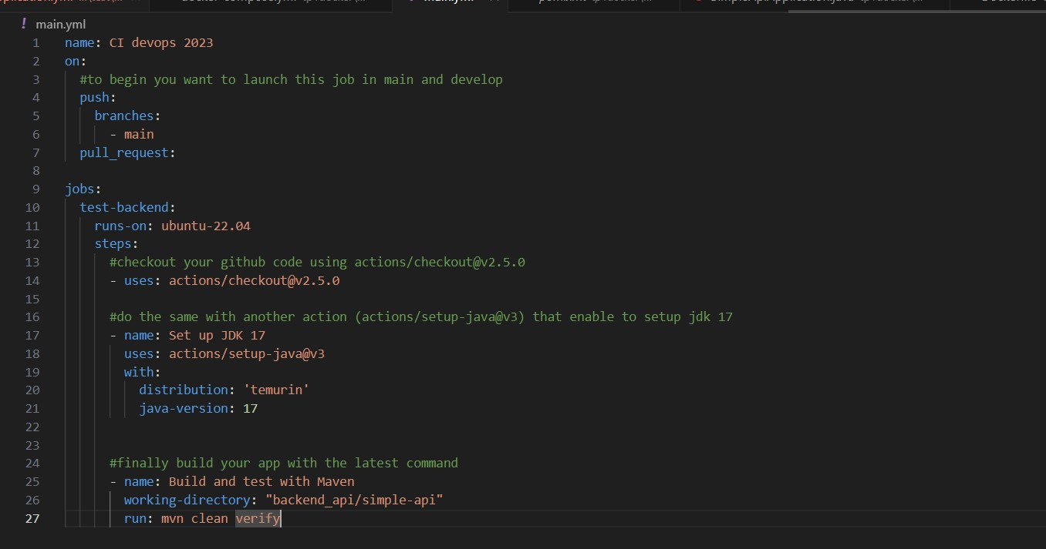

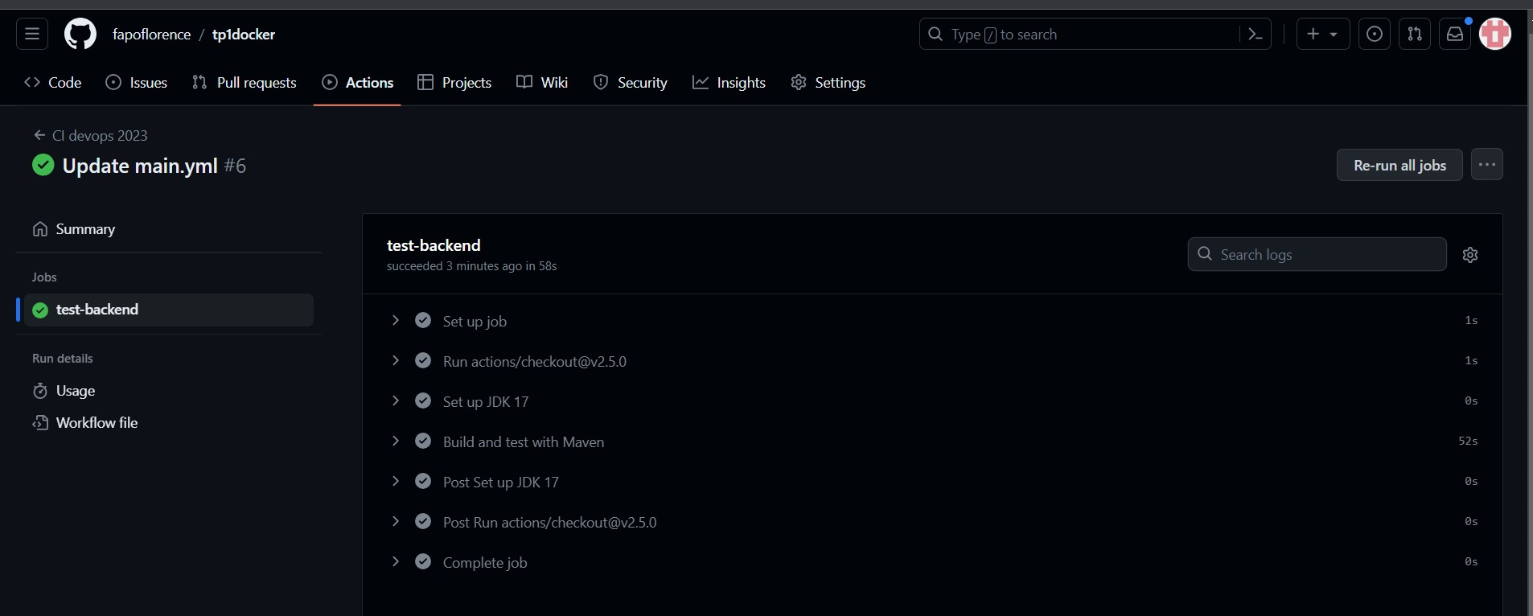

-Ce que contient mon main.yml et j’ai complété les TODO.

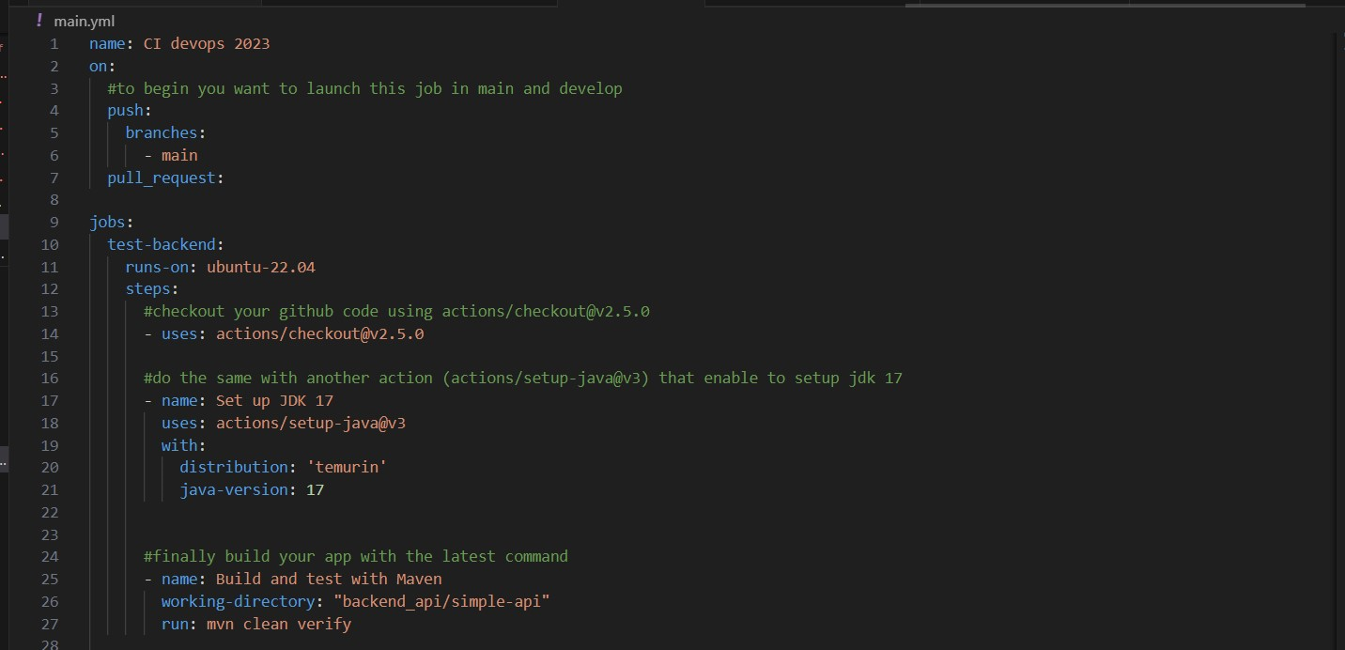

-la construction de mon Docker image dans le github action

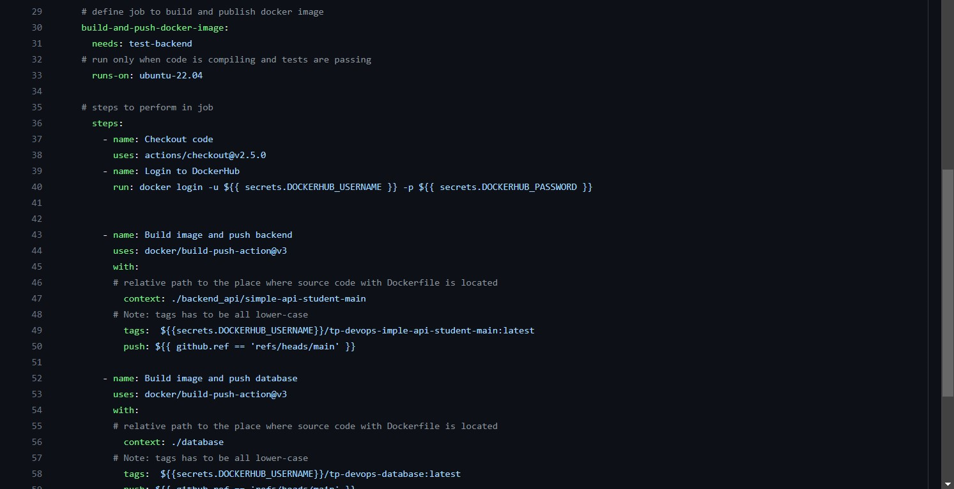

-Et voila ce qu’on obtient dans le Github Action.

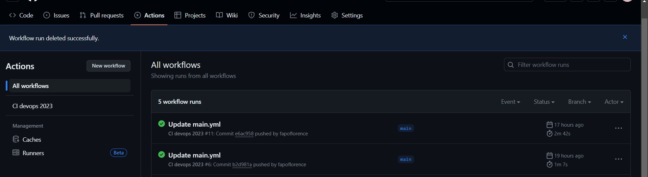

-Voici le résultat que j’ai dans le Docker Hub

